OBRAZLOŽENJE POLUGODIŠNJEG IZVJEŠTAJA
O IZVRŠENJU FINANCIJSKOG PLANA JU AQUATIKA
ZA RAZDOBLJE I-VI 2025. godine

UVODNI DIO

Pravilnikom o polugodišnjem i godišnjem izvještaju o izvršenju proračuna i financijskog plana (»Narodne novine«, broj 85/23) utvrđena je obveza za proračunskog korisnika (u daljnjem tekstu JU Aquatika) da izradi polugodišnji izvještaj o izvršenju financijskog plana za prvo polugodište i dostavi ga na usvajanje Upravnom vijeću do 31.07.2025.
Ovim pravilnikom utvrđeno je da polugodišnji izvještaj o izvršenju financijskog plana sadrži:

- opći dio izvršenja financijskog plana koji čine Račun prihoda i rashoda i Račun financiranja,
- posebni dio izvršenja financijskog plana prema izvorima i ekonomskoj klasifikaciji raspoređenih u programe
- obrazloženje općeg dijela
- Izvještaj o korištenju sredstava fondova EU
- Izvještaj o stanju potraživanja i dospjelih obveza

U skladu s odredbama Zakona o proračunu i Pravilnika o polugodišnjem i godišnjem izvještaju o izvršenju proračuna, u općem i posebnom dijelu Polugodišnjeg izvještaja o izvršenju financijskog plana JU Aquatike za 2025. godinu, prikazani su podaci o planiranim prihodima/primicima i rashodima/izdacima kroz Izvorni plan (Prve izmjene i dopune Proračuna – Rebalans I za 2025. godinu) i podaci o njihovu izvršenju u prvom polugodištu 2025. godine, a u općem dijelu dani su i usporedni podaci o izvršenju u prvom polugodištu 2024. godine.
Podaci o izvršenju iskazani su na razini odjeljka ekonomske klasifikacije (četvrta razina računskog plana), dok su podaci o planu iskazani na razini skupine ekonomske klasifikacije (druga razina računskog plana).
Financiranje rashoda i izdataka za prvo polugodište 2025.godine izvršeno je na osnovi sljedećih financijsko-planskih dokumenata:

-Financijski plan JU Aquatike za 2025.g. usvojen na 9. sjednici UV-a, 20.12.2024.g.
-Rebalans I Proračuna Grada Karlovca za 2025.g.

I. Opći dio

SAŽETAK A. RAČUNA PRIHODA I RASHODA I B. RAČUNA FINANCIRANJA

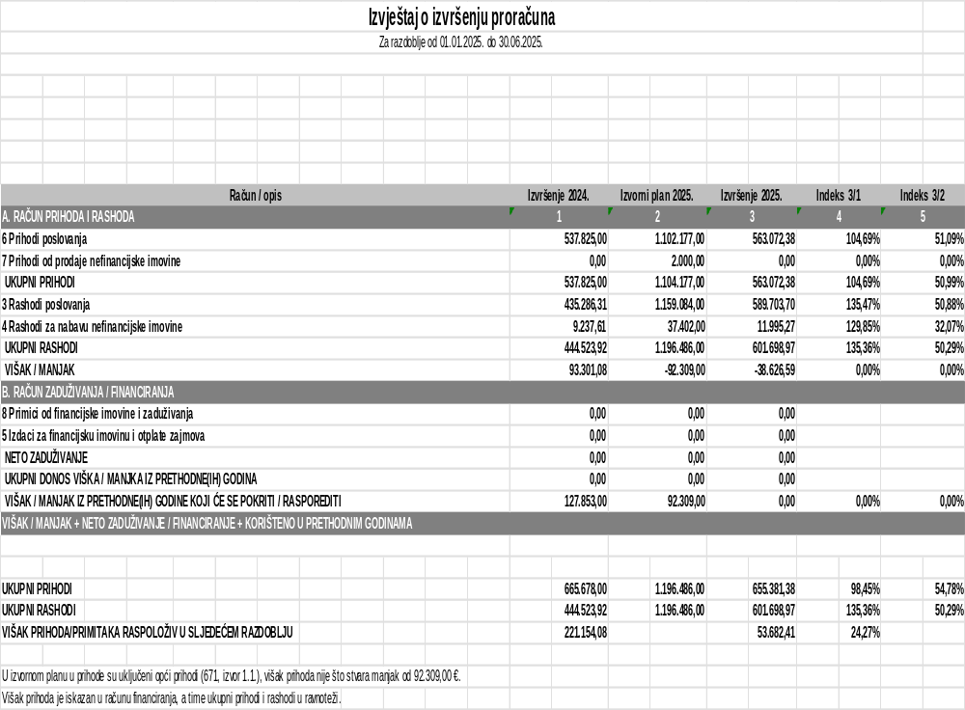

A. RAČUN PRIHODA I RASHODA

Sažetak A. Računa prihoda i rashoda i B. Računa financiranja daje prikaz ukupnih prihoda i primitaka te rashoda i izdataka na razini razreda ekonomske klasifikacije, kao i višak/manjak prihoda.

Ukupni prihodi i primici s prenesenim viškom iz prošle godine ostvareni su u prvom polugodištu 2025. godine u iznosu od 655.381,38 € ili 54,78 % od godišnjeg plana za 2025. godinu.

U odnosu na isto razdoblje prošle godine sveukupni prihodi i primici manji su za 10.296,62 € ili za 1,55 %. Ovo smanjenje rezultat je ostvarenih prihoda poslovanja u iznosu od 563.072,38 €, što je za

25.247,38 € više u odnosu na ostvarene prihode poslovanja u istom razdoblju prethodne godine, ali i prenesenog viška prihoda koji iznosi 92.309,00 € što je za 35.544,00 € manje u odnosu na isto razdoblje prethodne godine.

Ukupni rashodi i izdaci izvršeni su u promatranom razdoblju u iznosu od 601.698,97 € ili 50,29 % od plana za 2025. godinu.
U odnosu na isto razdoblje prošle godine ukupni rashodi veći su za 157.175,05 € ili za 35,36 %. U prvih šest mjeseci 2025. godine rashodi poslovanja su ostvareni u iznosu od 589.703,70 € što je za 154.417,39 € više u odnosu na ostvarenje iste skupine rashoda u 2024. godini, dok se na rashode za nabavu nefinancijske imovine odnosi 11.995,27 € što je za 2.757,66 € više u odnosu na ostvarenje iste skupine rashoda u prvih šest mjeseci 2024. godine.

Višak prihoda i primitaka sa stanjem na dan 30.06.2025. godine iznosi 53.682,41 €. Preneseni višak prihoda iz prethodne godine iznosi 92.309,00 € ali u razdoblju od 1.siječnja do 30. lipnja 2025. godine manjak poslovanja iznosi 38.626,59 € (koji je pokriven prenesenim viškom iz prethodne godine).

P R I H O D I I P R I M I C I

Ukupno ostvareni prihodi i primici i preneseni višak prihoda iz prošle godine u razdoblju od siječnja do lipnja 2025.godine iznose 655.381,38 € ili 54,78 % od plana za 2025. godinu.

U odnosu na isto razdoblje prethodne godine, prihodi su manji za 10.296,62 € ili za 1,55 %.

U navedenom izvještajnom razdoblju prihodi i primici ostvareni su na sljedeći način:

Tablica 1: Prihodi i primici 1 – 30.06.2025.

.
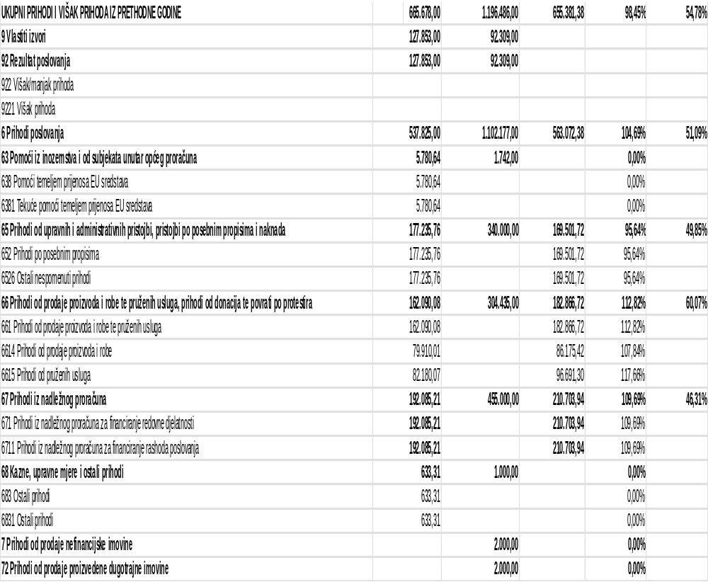

Prihodi poslovanja sastoje se od: pomoći iz inozemstva i od subjekata unutar općeg proračuna, prihoda od upravnih i administrativnih pristojbi, pristojbi po posebnim propisima i naknada, prihoda od prodaje proizvoda i robe te pruženih usluga i prihoda od donacija (koji predstavljaju vlastite prihode) te prihoda iz nadležnog proračuna (opći prihodi).

Dodatne prihode u strukturi prihoda čine i prihodi od prodaje nefinancijske imovine.

PRIHODI POSLOVANJA ostvareni u promatranom razdoblju iznose 563.072,38 € odnosno 51,09%
godišnjeg plana, a u odnosu na prethodnu godinu veći su za 4,69 %.

Najznačajniji porast prihoda ostvaren je kod prihoda od prodaje proizvoda i robe te pruženih usluga. Ovi prihodi veći su za 20.776,64 € u odnosu na isto razdoblje prethodne godine (ili 12,82 %), a izvršenje izvornog plana za tekuću godinu iznosi 60,07 %.

Prihodi iz nadležnog proračuna također su veći u odnosu na isto razdoblje prethodne godine, za 9,69 %, a u odnosu na izvorni plan njihovo izvršenje je 46,31 %. Prihodi iz nadležnog proračuna najvećim dijelom se odnose na pokriće rashoda za zaposlene a manjim dijelom za naknade članovima Upravnog vijeća.

U isto vrijeme, prihodi od upravnih i administrativnih pristojbi, pristojbi po posebnim propisima i naknada (odnosno prihodi od prodaje ulaznica) manji su u odnosu na isto razdoblje prethodne godine te su u istom razdoblju zabilježili pad od 4,36 % ( odnosno za 7.734,04 €).

R A S H O D I I I Z D A C I

Ukupno ostvareni rashodi i izdaci u razdoblju od siječnja do lipnja 2025. godine iznose 601.698,97 € ili 50,29 % od godišnjeg plana za 2025. godinu. U odnosu na isto razdoblje prethodne godine ostvareni rashodi i izdaci veći su za 157.175,05 € ili za 35,36 %.

U strukturi ukupno ostvarenih rashoda i izdataka najveći udio čine rashodi poslovanja s udjelom od 98,00 %, a ostatak čine rashodi za nabavu nefinancijske imovine s udjelom od 2,00 %. Ostvareni rashodi koji se odnose na program vlastite djelatnosti proračunskih korisnika izvršeni su u iznosu od 350.797,42 € ili 47,31 % od godišnjeg plana, odnosno 58,30 % od ukupno ostvarenih rashoda u izvještajnom razdoblju.

U navedenom izvještajnom razdoblju rashodi i izdaci ostvareni su na sljedeći način:

Tablica 2: Rashodi i izdaci 1 – 30.06.2025.

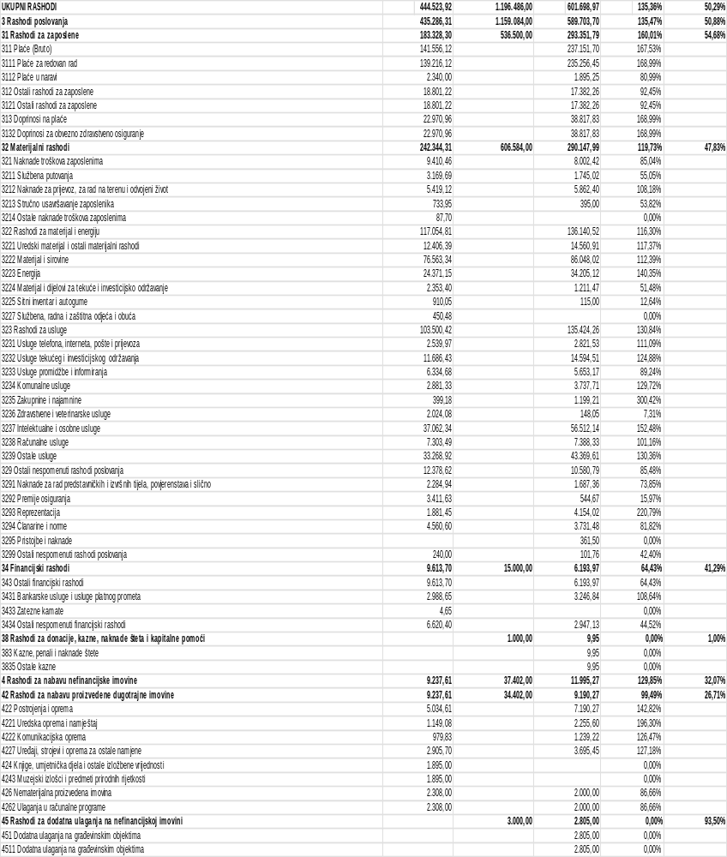

RASHODI POSLOVANJA izvršeni su u iznosu od 589.703,70 € ili 50,88 % u odnosu na godišnji plan. U odnosu na isto razdoblje prošle godine ovi rashodi veći su za 154.417,39 € odnosno 35,47 %.

U ukupno ostvarenim rashodima i izdacima u razdoblju od 01.siječnja do 30. lipnja 2025. godine rashodi poslovanja sudjeluju s 98,00 %. U nastavku slijedi detaljniji pregled pojedinih skupina rashoda poslovanja.

- Rashodi za zaposlene

Rashodi za zaposlene ostvareni su u iznosu 293.351,79 € što predstavlja 54,68% planiranog iznosa, a u odnosu na isto razdoblje prethodne godine veći su za 60,01 %. Ovome znatnome povećanju razlog je povećanje osnovice i promjena koeficijenata ali i činjenica da je plaća za 6 mj/2025. (koja je teretila opće izvore - 1.1) knjižena kao rashod (za razliku od prethodne godine kada je knjižena na konto 193110 – u skladu s novim Pravilnikom ovaj konto se viša ne upotrebljava). Prema izvornom planu u strukturi ukupnih rashoda, rashodi za zaposlene čine 44,84 %. U strukturi ukupno realiziranih rashoda oni čine 48,75 %.

Rashodi za zaposlene obuhvaćaju: plaće, doprinose na plaće i ostale rashode za zaposlene.
Bruto plaće ostvarene su u ukupnom iznosu od 237.151,70 €, doprinosi na plaće u iznosu 38.817,83 € i ostali rashodi za zaposlene (regres, božićnica, topli obrok, jubilarne nagrade i druge naknade prema Pravilniku o radu JU Aquatike) u iznosu od 17.382,26 €.

- Materijalni rashodi

Materijalni rashodi izvršeni su u iznosu od 290.147,99 € ili 47,83 % planiranog iznosa, a u odnosu na isto razdoblje prošle godine izvršeni rashodi su veći za 19,73 %. U strukturi ukupno realiziranih rashoda materijalni rashodi čine 48,22 %.

U strukturi ostvarenih materijalnih rashoda u prvom polugodištu ove godine, najveći je udjel rashoda za materijal i energiju sa 46,92 %, slijede rashodi za usluge s 46,67 % udjela, ostali nespomenuti rashodi poslovanja s 3,65 %. te naknade troškova zaposlenima s 2,76 %. Ostvareni materijalni rashodi u razdoblju siječanj - lipanj 2025. godine odnose se na sljedeće skupine rashoda:

Rashodi za materijal i energiju izvršeni su u iznosu od 136.140,52 € i u odnosu na isto razdoblje prethodne godine veći su za 19.085,71 € ili 16,30 %. Najveći dio odnosi se na rashode za materijal i sirovine u iznosu od 86.048,02 € (povećana prodaja ugostiteljske robe i robe u suvenirnici), zatim na rashode za energiju u iznosu od 34.205,12 € (nakon višemjesečnog kvara/zastoja u radu i servisa nekih klimatizacijskih uređaja isti su osposobljeni te ponovno pušteni u rad), rashodi za uredski materijal i ostale materijalne rashode u iznosu od 14.560,91 €. Ostatak se odnosi na rashode materijala i dijelova za tekuće i investicijsko održavanje (prethodno navedeni i ostali kvarovi dotrajale opreme) u iznosu od 1.211,47 € te na troškove sitnog inventara.

Rashodi za usluge izvršeni su u iznosu 135.424,26 € i veći su za 31.923,84 € odnosno za 30,84 % u odnosu na isto razdoblje prethodne godine, a najvećim dijelom se odnose na: intelektualne usluge (povećan angažman vanjskih vodiča i studenata za rad) u iznosu od 56.512,14 €, ostale usluge u iznosu od 43.369,61 € (povećanje cijena usluga čišćenja i čuvanja imovine), usluge tekućeg i investicijskog održavanja u iznosu od 14.594,51 € (prethodno navedeni kvarovi dotrajale opreme te

redovno održavanje iste), računalne usluge u iznosu od 7.388,33 €, usluge promidžbe i informiranja u iznosu od 5.653,17 €. Ostatak čine: komunalne usluge, usluge telefona i pošte, zakupnine i najamnine te zdravstvene i veterinarske usluge.

Ostali nespomenuti rashodi poslovanja izvršeni su u iznosu od 10.580,79 €. U odnosu na prethodnu godinu ovi rashodi su manji za 14,52 %. Najveći dio ovih rashoda odnosi se na troškove reprezentacije u iznosu 4.154,02, članarine i norme 3.731,48 €, naknade za rad članova Upravnog vijeća u iznosu od 1.687,36 € (iznos je manji za 26,15 % - razlozi: promjena sastava – više se ne isplaćuje naknada se prijevoz članu iz Zagreba; jedna sjednica nije održana) te premije osiguranja u iznosu 544,67 € (rashod je značajno manji, za 84,03 % - razlog: računi za police su objedinjeni u jedan - u promatranom razdoblju još nije zaprimljen).

Naknade troškova zaposlenima ostvarene su u iznosu od 8.002,42 €. U odnosu na isto razdoblje prethodne godine ovi rashodi manji su za 14,96 %. Od toga je za naknade za prijevoz utrošeno 5.862,40 €, za službena putovanja 1.745,02 € i za stručno usavršavanje djelatnika 395,00 €.

- Financijski rashodi

Financijski rashodi izvršeni su u iznosu od 6.193,97 € što je 41,29 % godišnjeg plana. U odnosu na isto razdoblje prošle godine ovi rashodi su manji 3.419,73 € ili za 35,57 %.
Strukturu rashoda čine ostali nespomenuti financijski rashodi u iznosu od 2.947,13 € (odnose se na akontaciju poreza na dobit i članarinu turističkoj zajednici; prema računu dobiti i gubitka u periodu 5. mj 2025 – 5.mj 2026 nema troškova akontacije poreza na dobit, u promatranom periodu smanjenje ove vrste rashoda za 55,48 %) te rashodi za bankarske usluge i usluge platnog prometa u iznosu od 3.246,84 € (provizija banke za kartično plaćanje; povećanje za 8,64 % uslijed povećanja prodaje roba i usluga).
U strukturi ukupno realiziranih rashoda ova grupa rashoda čini 1,03 %.

RASHODI ZA NABAVU NEFINANCIJSKE IMOVINE

Rashodi za nabavu nefinancijske imovine izvršeni su u iznosu od 11.995,27 € što je 32,07 % godišnjeg plana. U odnosu na isto razdoblje prošle godine ovi rashodi su veći za 2.757,66 € ili za 29,85 %.
U strukturi ostvarenih rashoda najveći dio odnosi se na ulaganja u postrojenja i opremu (76,62 %) a ostatak na dodatna ulaganja na građevinskim objektima (23,38 %).

Rashodi za nabavu proizvedene dugotrajne imovine ostvareni su u iznosu od 9.190,27 € i čine 26,71 % godišnjeg plana, a sastoje se od rashoda za:

- Rashodi za postrojenja i opremu izvršeni su u iznosu od 7.190,27 € (od toga se na uređaje, strojeve i opremu za ostale namjene odnosi 3.695,45 €, na uredsku opremu i namještaj 2.255,60 € te na komunikacijsku opremu 1.239,22 €).
- Rashodi za nematerijalnu proizvedenu imovinu su 2.000,00 € i odnose se na ulaganja u računalne programe.

Rashodi za dodatna ulaganja na nefinancijskoj imovini ostvareni su u iznosu od 2.805,00 € (cjelokupan iznos se odnosi na dodatna ulaganja na građevinskim objektima).

U strukturi ukupno realiziranih rashoda ovi rashodi čine 2,00 %.

IZVJEŠTAJ O KORIŠTENJU SREDSTAVA FONDOVA EUROPSKE UNIJE

Upravno vijeće Javne ustanove AQUATIKA-SLATKOVODNI AKVARIJ KARLOVAC na 35. sjednici, održanoj dana 12.10.2022. godine, donijelo je odluku o suglasnosti za provedbu projekta Creative Digital Wa Ters (Akronim: CreDiT) u okviru poziva na dostavu projektnih prijedloga iz programa Creative Europe Programme (CREA), poziv CREA-CULT-2022-COOP.
Specifični cilj projekta CreDiT je stvaranje novih sinergija u području edukacija o održivosti vode na području Europske unije.
Projekt "Creative Digital Wa Ters“ (Akronim: CreDiT) odgovara širim ciljevima edukacije o održivom upravljanju vodom postavljenima u Agendi 2030, Europskom Green Dealu, i UNESCO IHP rezoluciji br. 5-XXII – ključnoj deklaraciji podržanoj od zemalja članica UN-a za međunarodnu promociju edukacije o svjesnosti o vodi. Koristeći nove alate uključujući digitalne ture, audiovodiče, #D modele, edukacijske medije za djecu i digitalne alate za društvene mreže, projekt će povećati broj posjetitelja muzeja vode (digitalno i fizički) i ojačati pristup i interpretaciju vodene baštine unutar i izvan samih muzeja. Planirani treninzi, seminari i digitalne kampanje uključiti će i djelatnike muzeja u izradu novih kreativnih interpretacijskih alata. Indirektni korisnici biti će tisuće posjetitelja koji svake godine posjećuju muzeje vode.

Predviđeno trajanje projekta je 24 mjeseci, od veljače 2023. do kraja siječnja 2025.g.

Tablica 3 – sredstva EU – 2023.

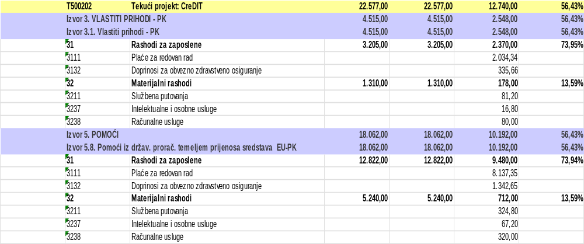

Za prvu godinu projekta CreDit predviđena su sredstva u ukupnom iznosu od 22.577,00 € (dio koji se odnosio na EU odnosno izvor 5.8.iznosio je 18.062,00 €, od čega je uplaćeno 17.341,92 € ili 96,01 % od plana). Prihodi iz projekta CreDit utrošeni su sukladno planu i dinamici rada na projektu, a tijekom prve godine utrošeno je 10.192,00 € odnosno 58,77 % uplaćenih sredstava EU, prema dinamici rada i aktivnosti. Ostatak neutrošenih sredstava prenesen je u 2024.g. kao višak prihoda na izvoru 5.8. (7.150,00 € = 80 %) i na izvoru 3.1. (1.787,00 € = 20%) i tijekom godine utrošen prema planu projekta.

Tablica 4 – sredstva EU – preneseni višak iz 2023. – realizacija u 2024.

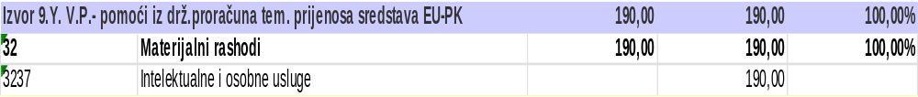

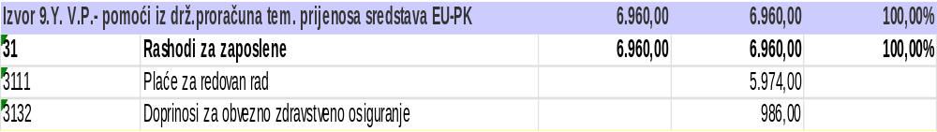

Tablica 5 – sredstva EU – 2024.

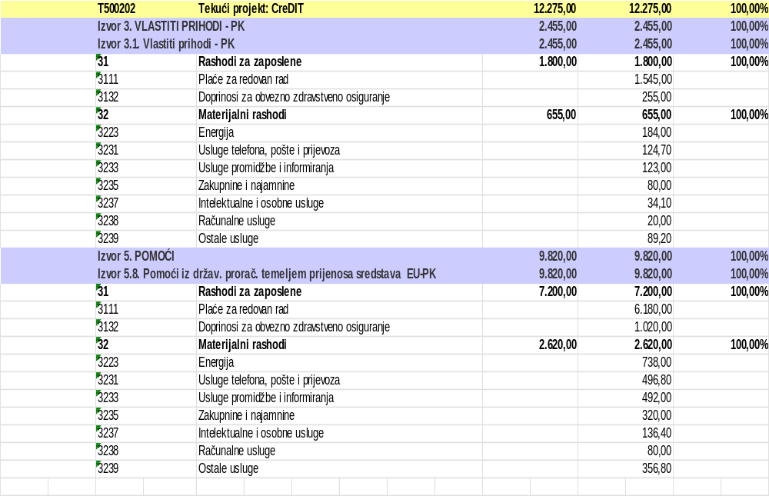

U 2024.godini uplaćeno je još 5.780,64 € (što predstavlja 58,87 % plana), a utrošen je kompletan iznos plana (9.820,00 €) sukladno dinamici rada na projektu. Dokazi o potrošenim sredstvima predstavljaju podlogu za isplatu preostalih sredstava nakon završetka projekta u 2025. g.

Tablica 6 – sredstva EU – 2025.

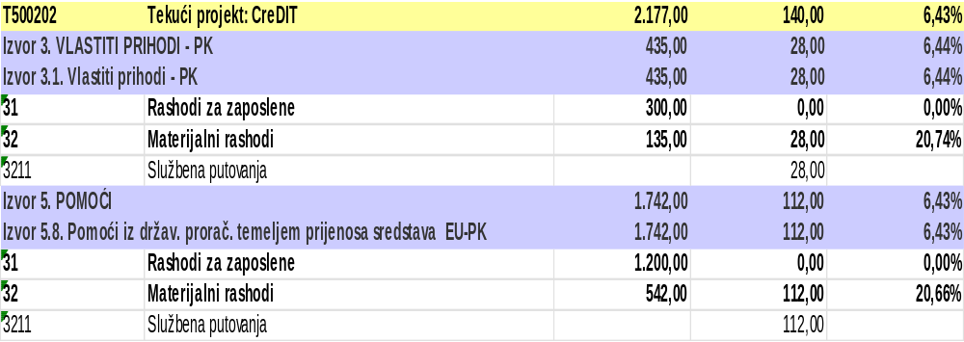

Ostatak isplate očekuje se do kraja 2025.g. (uključujući zaostatke za dogovorene i odrađene aktivnosti za 2023. i 2024.g. te planirani iznos u proračunu za 2025.g. u skladu s dogovorenim i predviđenim aktivnostima za 2025.g).

IZVJEŠTAJ O STANJU POTRAŽIVANJA I DOSPJELIH OBVEZA

Tablica 7 – nenaplaćena potraživanja 30.06.2025.

Broj računa | Naziv računa | Ukupno potraživanje | Nedospjelo | Dospjelo | Ispravak vrijednosti potraživanja | Potraživanja – ispravak vrijednosti
165 | Potraživanje za upravne i administrativne pristojbe, pristojbe po posebnim propisima i naknade | 969,44 | 535,50 | 433,94 | 241,56 | 727,88
166 | Potraživanja za prihode od prodaje proizvoda i robe te pruženih usluga | 822,70 | 822,70 |  |  | 822,70
16 | Potraživanja za prihode poslovanja | 1.792,14 | 1.358,20 | 433,94 | 241,56 | 1.550,58

Tablica 8 – dospjele obveze 30.06.2025.

STANJE UKUPNIH OBVEZA 30.06.2025. | 97.761,96 €
2 - Dospjele obveze | 1.766,90 €
23 - Obveze za rashode poslovanja | 1.766,90 €
232 - Obveze za materijalne rashode | 1.766,90 €

U Karlovcu, 21.07.2025.

Sastavila:

Ivanka Trpčić-Stipetić Margarita Maruškić Kulaš
Voditeljica financija i administrativnih poslova Ravnateljica

